## 友情链接集装箱配载计算器使用贴士

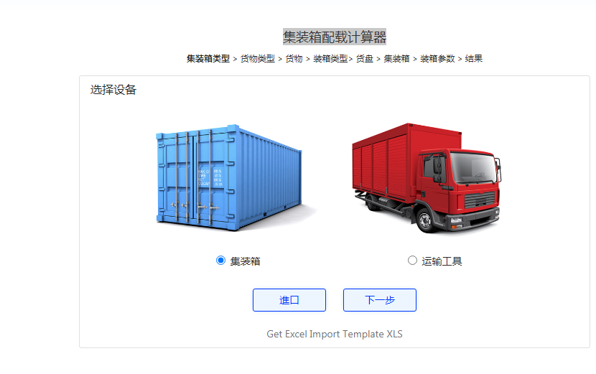

此网页可以帮助计算集装箱货物装载，以集装箱容器为例。

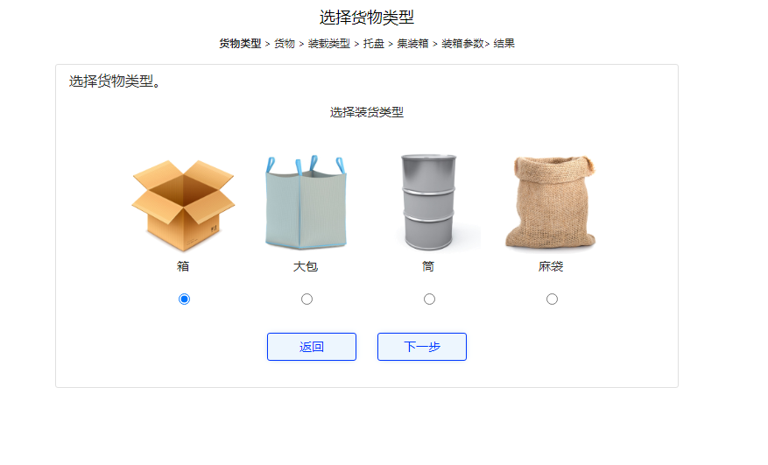

选择货物包装类型。

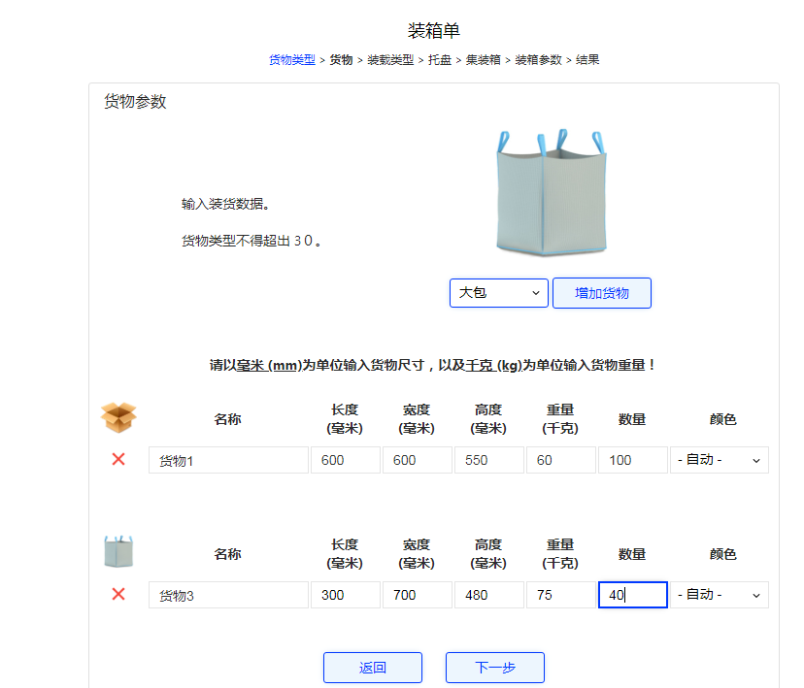

选择包装物类型（可以搭配各种类型），输入货物的长宽高及重量、数量。

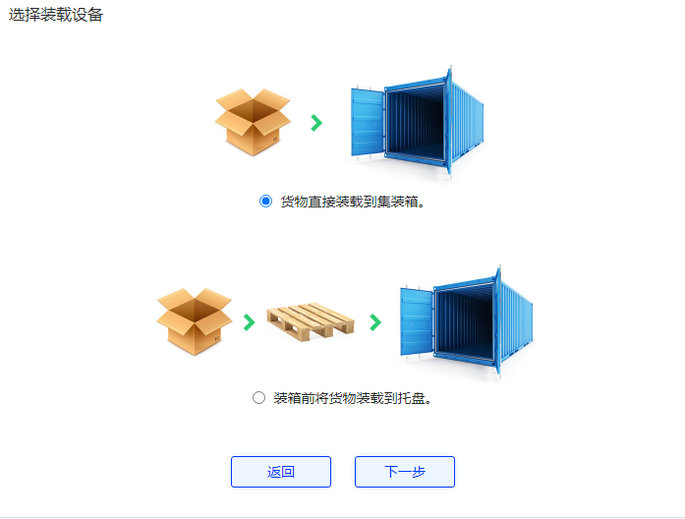

选择托盘或者直接装入。

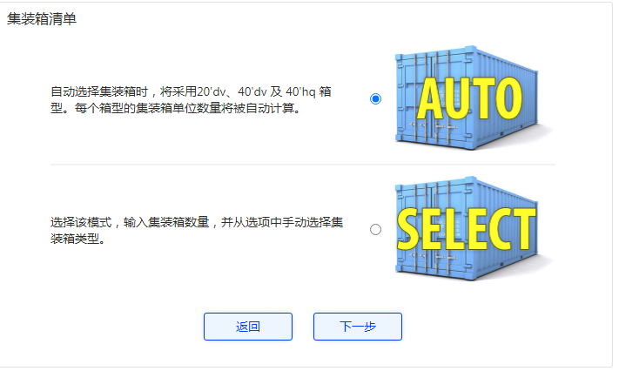

选择需要使用的箱型，也可以由系统自行推送箱型。

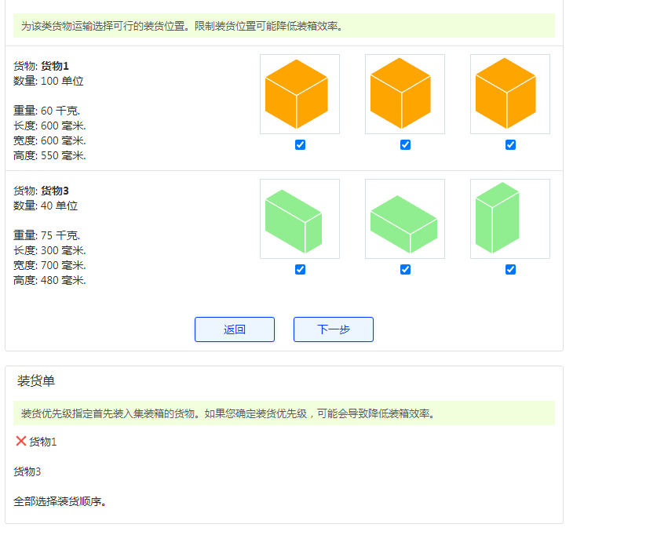

计算货物摆放方式及优先装入的货物。

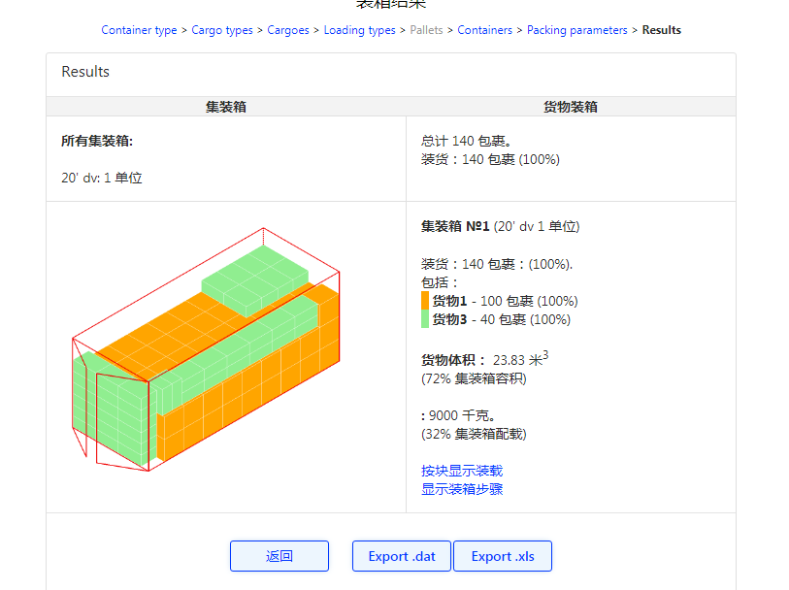

系统会计算出最优化的装箱摆放。

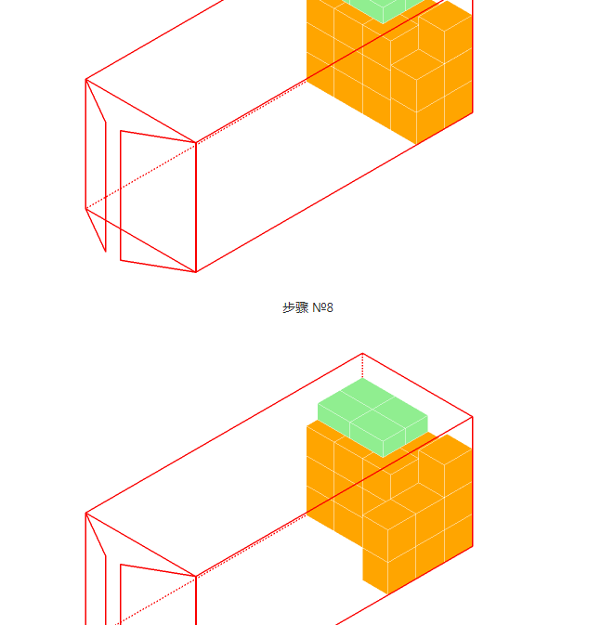

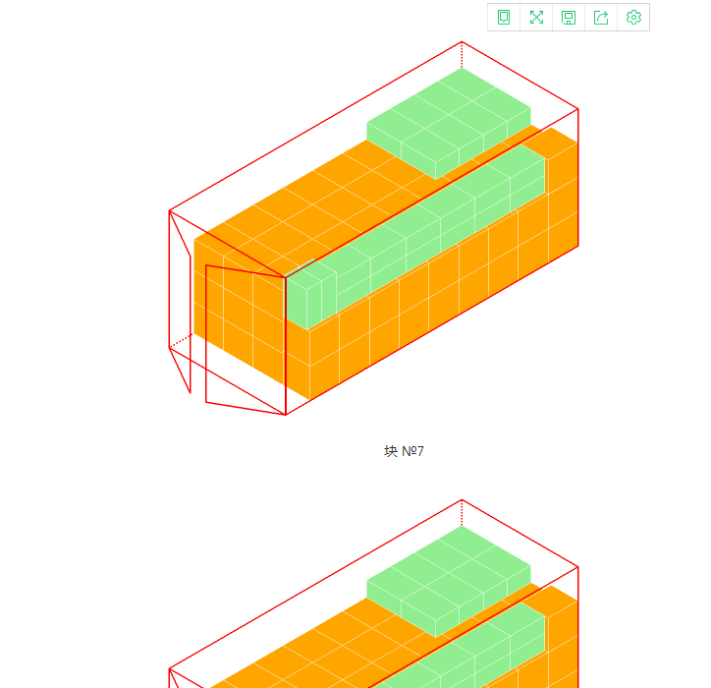

提示装载具体步骤，以便实际施工。